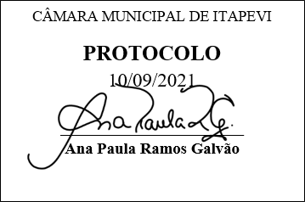
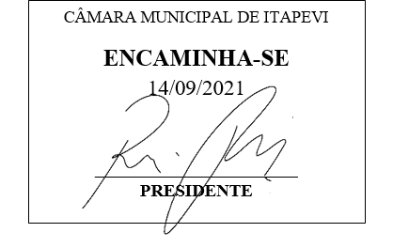
INDICAÇÃO nº 1977/2021
Súmula: - Solicita providências do Executivo junto ao Departamento Competente para que providencie a instalação de Iluminação Pública na extensão da Estrada do Gonçalo – Cruz Grande – neste município.
INDICO à Mesa, na forma regimental vigente, seja oficiado ao Excelentíssimo Senhor Igor Soares, Prefeito Municipal, e solicite providencias junto ao Departamento Competente para que providencie a instalação da Estrada do Gonçalo – Cruz Grande – neste município.
Justificativa
Senhor Presidente:-
Senhores Vereadores:-
Senhoras Vereadoras:-

Recebi o pedido dos moradores locais, onde informaram que já existem no local os postes e as hastes, são 17 postes no total, porém sem a devida energização.
Sei que a iluminação pública é um bem necessário para a segurança dos moradores locais. Contanto com isto, a atual administração tem demonstrado grande responsabilidade deste segmento, porém infelizmente ainda temos bairros prejudicados pela falta dela.
Acredito o pleito possa ser colocado no cronograma de prioridades municipais e assim, beneficiar quem tanto necessidade.
Agradeço desde já a habitual atenção dos senhores.

Sala das Sessões Bemvindo Moreira Nery, 08 de setembro de 2021.
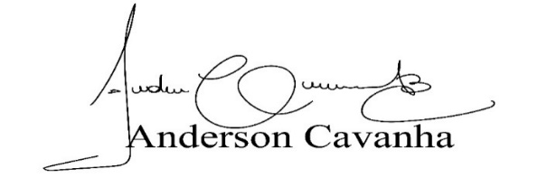
(Bruxão Cavanha – PL)
Vereador

